一、 填空题
1.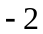； 2．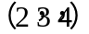； 3．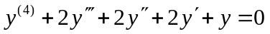； 4．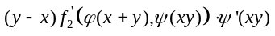； 5．

二、 选择题

6. (D) 7．(A) 8．（D）
三、
9 解：设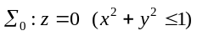，取下侧，则
.……… (3分)
设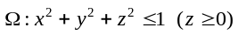，可得
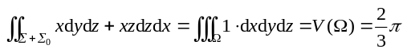.…………… (6分)
同时，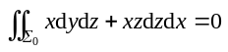，…………………………………………………… (8分)
所以原式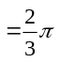.…………………………………………………………………… (10分)

10. 解：利用极坐标变换
，………… (5分)
令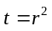，则
.………… (10 分)

11. 解：设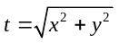，原方程化为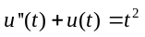……… (4)
解之得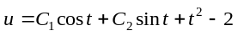……………………………… (9分)
故…………………………… (10分)
12 解：在曲面上，有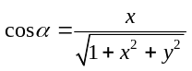，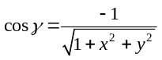，因此 ……(2分)
……(5分)
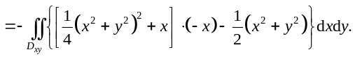 ……(7分)
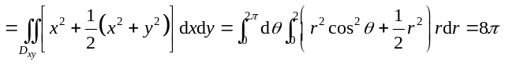 ……(10分)

13. 解 解得特征根为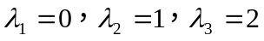 ……………… (2分)
对应的特征向量是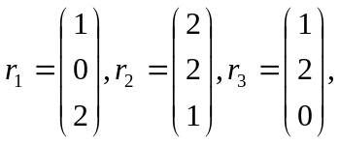……………… (5分)
所以通解为：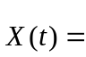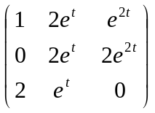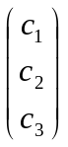． ………………… (7分)
代入初值条件得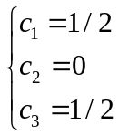，特解为：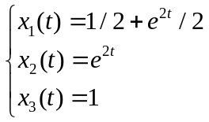．……… (10分)

14. 因为积分与路径无关，所以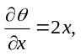即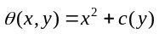. …………………………(3分)
又 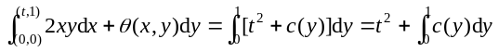
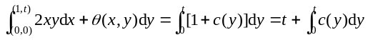
则 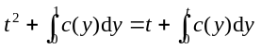， …………………………(7分)
两边同时求导可得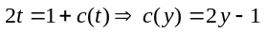.
因此 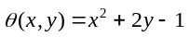 .…………………………(10分)

15.解: 设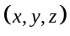为上任意一点，则的方程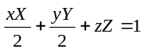，
于是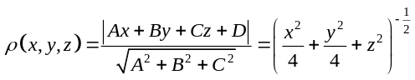.……………………………………………(3分)
由曲面方程知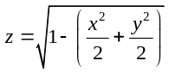，可得
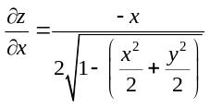，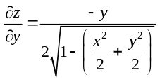，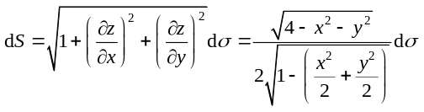，
………………………………………(5分)
故………(8分)

